**Kutsu**

Tervetuloa **Urheilun valoja ja varjoja** -kirjan julkistamistilaisuuteen aamukahvin merkeissä!

**Aika**: ke 21.10.2015 klo 9

Aamukahvitarjoilu alkaen klo 8.30

**Paikka:** Tony’s Deli, Street bar, Bulevardi 7, 00100 Helsinki.

**VP** 16.10. mennessä: [ilmo@kirjapaja.fi](mailto:ilmo@kirjapaja.fi)

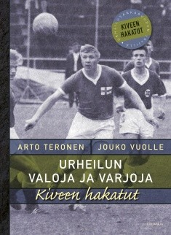  **ARTO TERONEN JA JOUKO VUOLLE: Urheilun valoja ja varjoja – Kiveen hakatut**

Kiveen hakatut -sarja täydentyy uudella teoksella **Urheilun valoja ja varjoja** (Kirjapaja). Siinä Arto Teronen ja Jouko Vuolle käsittelevät suositulla tyylillään urheilijoiden elämäntarinoita ja -kohtaloita. Teos esittelee kaksikymmentä elämäntarinaa, mukana ovat muun muassa Eero Mäntyranta, Eino Kaakkolahti, Mika Ahola, Kai Pahlman, Kalle Kaihari ja Seppo Liitsola. Kaikkiaan sarjassa niitä on nyt luettavissa täydet sata.

Kokeneet urheilutoimittajat ja -kirjailijat **Arto Teronen** ja **Jouko Vuolle** ovat tehneet yhdessä suosittua Kiveen hakatut -radiosarjaa ja *Kiveen hakatut* -kirjojakin jo viisi sekä teokset *Urana olympiakisat – Peter Tallbergin tuulinen elämä* (2014), *Taiteilijakukkulalla* (2012) ja *Pelimies Jerry* *Salmi* (2013**).**

Arto Teronen ja Jouko Vuolle: Urheilun valoja ja varjoja – Kiveen hakatut. 292 s. Kirjapaja 2015. KL 79.1. ISBN 978-952-288-220-2. Ovh. 37,20.

